

’

INSTITUTO TECNOLÓGICO DE COSTA RICA
UNIDAD DE COMPUTACIÓN

Campus Tecnológico Local San Carlos

Proyecto #2
Compiladores e intérpretes

Integrantes:
Sebastián Josué Sandí Blanco, grupo 60
Melany Karina Bustos Cerdas, grupo 60

Profesor:
Allan Rodríguez Dávila

Enero 17, 2026

Contenido
Descripción del problema 2
Diseño del programa 3
Decisiones de diseño: 3
Librerías usadas: 3
Resumen del proceso de Java Cup para generar el analizador sintáctico 5
Análisis de Resultados 5

Descripción del problema
El proyecto consiste en la fase de análisis sintáctico de un compilador para un lenguaje de programación, donde su gramática fue definida por el docente en el Anexo I de la descripción del proyecto. Esta fase va a tomar los tokens generados por el analizador léxico del proyecto #1 y va a validar que se sigan las reglas gramaticales que se establecieron en el archivo cup.
Además, el programa también debe generar un árbol sintáctico, que consiste en imprimir una representación visual de la jerarquía que tiene el código fuente y gestionar los identificadores presentes en una tabla de símbolos, detectando si existen errores gramaticales e indicándolos sin que el árbol o la tabla deje de generarse.
La gramática establece que un programa se compone de declaraciones globales (opcionales), funciones y un único método main. Por lo que es necesario validar estas estructuras con el analizador sintáctico para verificar que la secuencia de tokens del archivo fuente cumplen con la gramática.

Diseño del programa

Decisiones de diseño:
Para crear el analizador sintáctico se reutilizaron los archivos implementados en el proyecto #1 y además, se añadió un nuevo archivo:
Lexer.flex: En este archivo se define formalmente las reglas léxicas del lenguaje mediante expresiones regulares (Proyecto #1).
parser.cup: Se definen los terminales, no terminales y literales que se requieren en Lexer.flex para la creación del analizador léxico. El archivo ahora utiliza acciones semánticas (establecidas con código Java), que permiten crear una estructura de Nodos, donde cada regla gramatical instancia un objeto que va a representar una operación (ya sea ciclos, declaraciones, etc). Este archivo también se encarga de eliminar ambigüedades en la lógica por media de las precedencias. Y por último, implementa un manejo de errores a nivel sintáctico, donde el programa es capaz de aislar un lexema que no está dentro de la gramática, y poder definir si el archivo fuente cumple o no con la misma.
GeneradorScanner.java: Programa creado para automatizar la ejecución de JFlex y Cup, ambos encargados de generar los archivos Lexer.java, sym.java y parser.java, esenciales para creación y funcionamiento del analizador léxico y sintáctico. A su vez, este programa facilita al usuario el uso del analizador sintáctico, ya que no es necesario escribir los comandos en terminal para la ejecución de JFlex y Cup.
Main.java: Este programa muestra un menú interactivo, que presenta la opción de mostrar el análisis léxico o el análisis sintáctico junto con la tabla de símbolos y el árbol sintáctico.
Nodo.java: Este es el nuevo archivo implementado en el proyecto. Es una clase llamada Nodo que permite organizar la estructura jerárquica que va a tener el árbol sintáctico. Cada nodo tiene un nombre y una lista de nodos hijos. Además, cuenta con un método para insertar hijos nuevos o para imprimir el nodo junto con sus nodos hijos.

Librerías usadas:
El proyecto utiliza las siguientes librerías y recursos:
JFlex (jflex-full-1.9.1.jar):
Se emplea para generar automáticamente el analizador léxico a partir del archivo .flex.
Java CUP (java-cup-11b.jar):
Permite definir los terminales y literales, además preparar para la futura integración con el analizador sintáctico.
Librería java.io:
Utilizada para la creación, lectura y escritura de archivos, en este proyecto se utilizó de la siguiente forma:
- Lectura del archivo fuente (FileInputStream, BufferedReader).
- Escritura del reporte de tokens (FileOutputStream, BufferedWriter).
Librería java.util:
- De esta librería se utilizó la estructura de datos HashMap y ArrayList. Primero, la tabla de símbolos lo utiliza para organizar los ámbitos del programa e indexar cada ámbito con una llave única (que sería el nombre de la función o “Global”), lo que permite básicamente gestionar varias tablas simultáneamente y que el tiempo de ejecución no se haga más complejo.
- En la clase Nodo se utiliza un array para listar los hijos de cada nodo, y como es una lista dinámica, entonces no hay problema con estructuras complejas que tienen múltiples nodos hijos.

java_cup.runtime:
Brinda la clase Symbol, que contiene la información del token y lexema.
ProcessBuilder:
Permite ejecutar comandos externos desde Java para invocar JFlex y Java CUP, esto automatiza el proceso de generación de archivos.

Resumen del proceso de Java CUP para generar el analizador sintáctico
Java CUP la herramienta utilizada para generar el analizador sintáctico del proyecto, por medio de un parser. La función es recibir la secuencia de tokens enviada por el archivo .flex y verificar que el orden en el que están colocados estos tokens coincida con las reglas gramaticales del lenguaje, como podría ser la apertura de bloques, funciones o ciclos.
El archivo parser.cup genera dos clases Java, que serían: parser.java, que contiene toda la lógica del autómata para validar la gramática, y sym.java, que tiene las constantes númericas que representan cada terminal del lenguaje. Y es necesario recordar que este archivo cup ya no solo define literales y terminales como hacía en el proyecto #1, sino que también define las producciones gramaticales y la precedencia de los operadores, además de un manejo de errores que no estaba presente antes.
El método que inicia todo el análisis es parse(). Este método lo que hace es solicitar tokens al scanner que ya teníamos, uno por uno, y hace un análisis ascendente. Cuando el parser reconoce una estructura válida, ejecuta las acciones definidas en el archivo cup, que serían:
- La construcción del árbol sintáctico: Crea instancias de la clase Nodo por cada regla gramatical y enlaza nodos padre con nodos hijo para hacer la representación visual jerárquica del árbol.

- Se imprime la tabla de símbolos: Se invoca al método ‘agregarSimbolo’ para registrar los identificadores en el ámbito correspondiente, validando en el proceso que no existan redeclaraciones ilegales.

Análisis de Resultados

Tarea/Requerimiento | Estado | Observaciones
Generación del Analizador Sintáctico (CUP) | Completo | El archivo parser.java se genera correctamente a partir de parser.cup, integrando la lógica del autómata.
Construcción del Árbol Sintáctico (AST) | Completo | Se crean objetos de la clase Nodo recursivamente para representar la jerarquía de cada producción gramatical
Definición de precedencias | Completo | Se establecieron niveles de prioridad para operadores aritméticos, relacionales y lógicos, resolviendo ambigüedades en expresiones.
Gestión de la Tabla de Símbolos | Completo | Se utiliza un HashMap para organizar identificadores por ámbitos (GLOBAL y locales), almacenando nombre y tipo .
Validación de ámbitos | Completo | El sistema cambia correctamente el contexto al entrar en funciones (gift) o el main (navidad).
Detección de redeclaraciones | Completo | Evita duplicados en un mismo ámbito y reporta el error en consola.
Validación de estructuras de control | Completo | Reconocimiento exitoso de gramáticas complejas como decide of (switch), loop (ciclos) y for.
Interfaz de Usuario y Menú | Completo | El archivo Main.java coordina el flujo, permite visualizar el y navegar mediante pausas de usuario.

Capturas de evidencia

- Menú principal

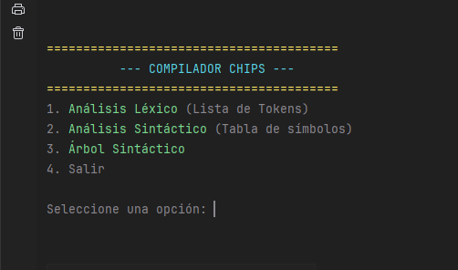

- Tabla de símbolos

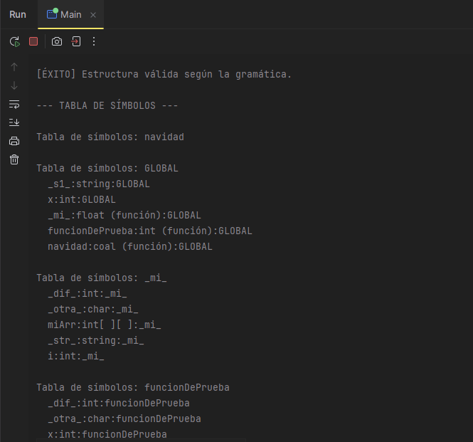

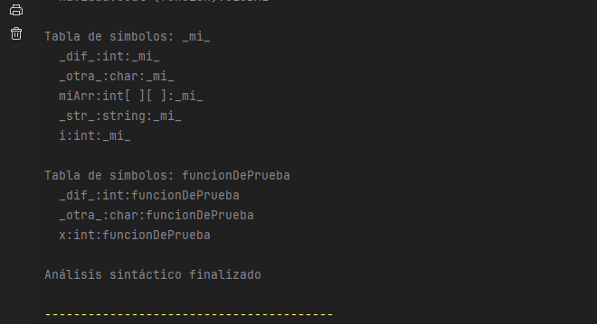

- Árbol sintáctico

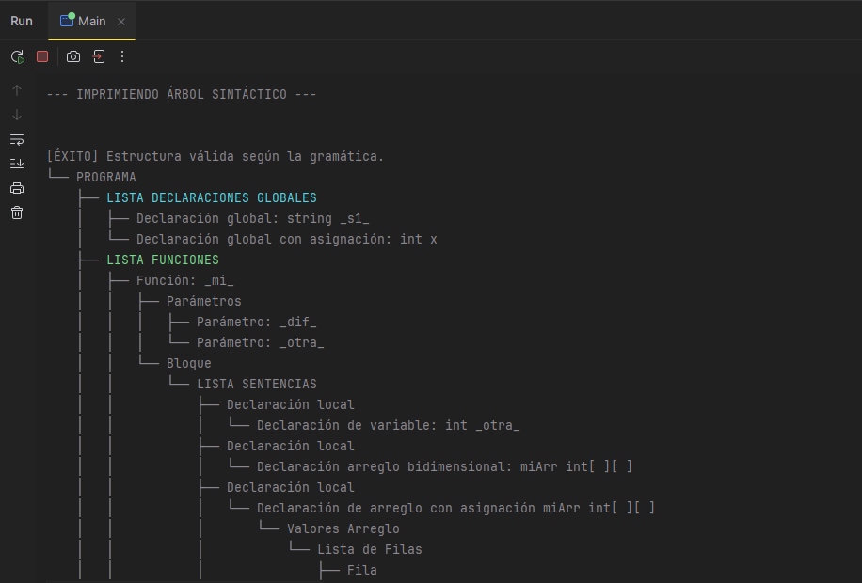
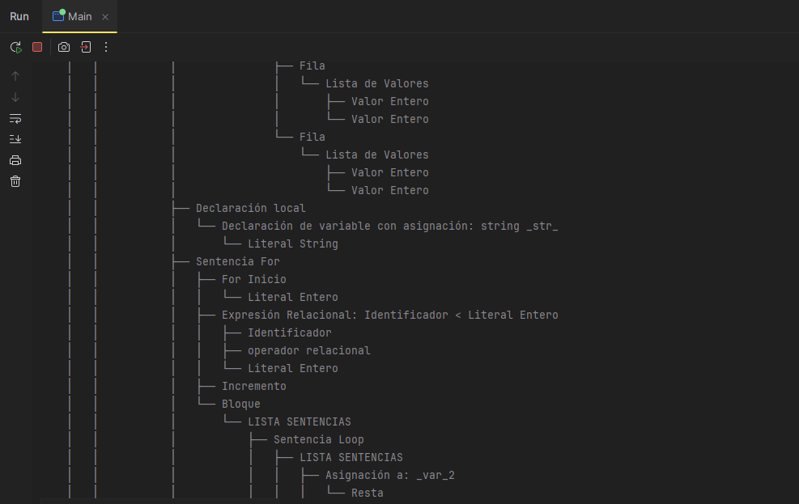

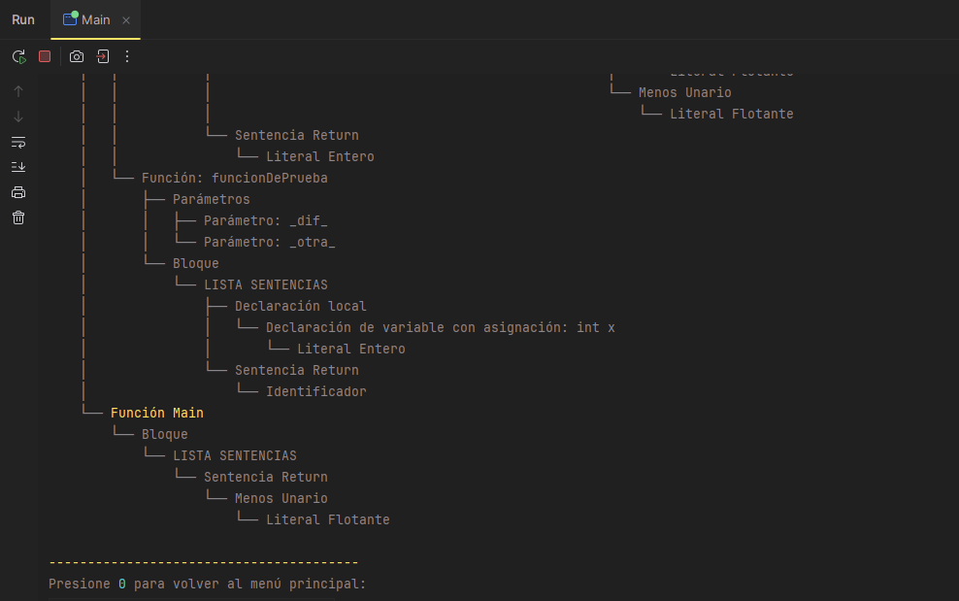

- Manejo de errores

